Saint Frère Solomon Le Clercq, FÉC

Nicolas Le Clercq est né à Boulogne, en France, le 15 novembre 1745. C’est à cet endroit aussi qu’il fréquenta l’école des Frères. Après une formation en vue d’assumer la direction de l’entreprise familiale, il choisit d’entrer au noviciat de Rouen à l’âge de 21 ans. Son premier poste d’enseignement fut à Rennes, où une classe de 120 garçons (chose commune à l’époque) l’attendait. Avant d’être nommé, en 1782, secrétaire du Supérieur général, Frère Agathon, Frère Solomon fut tour à tour enseignant, directeur, directeur financier et directeur des novices.
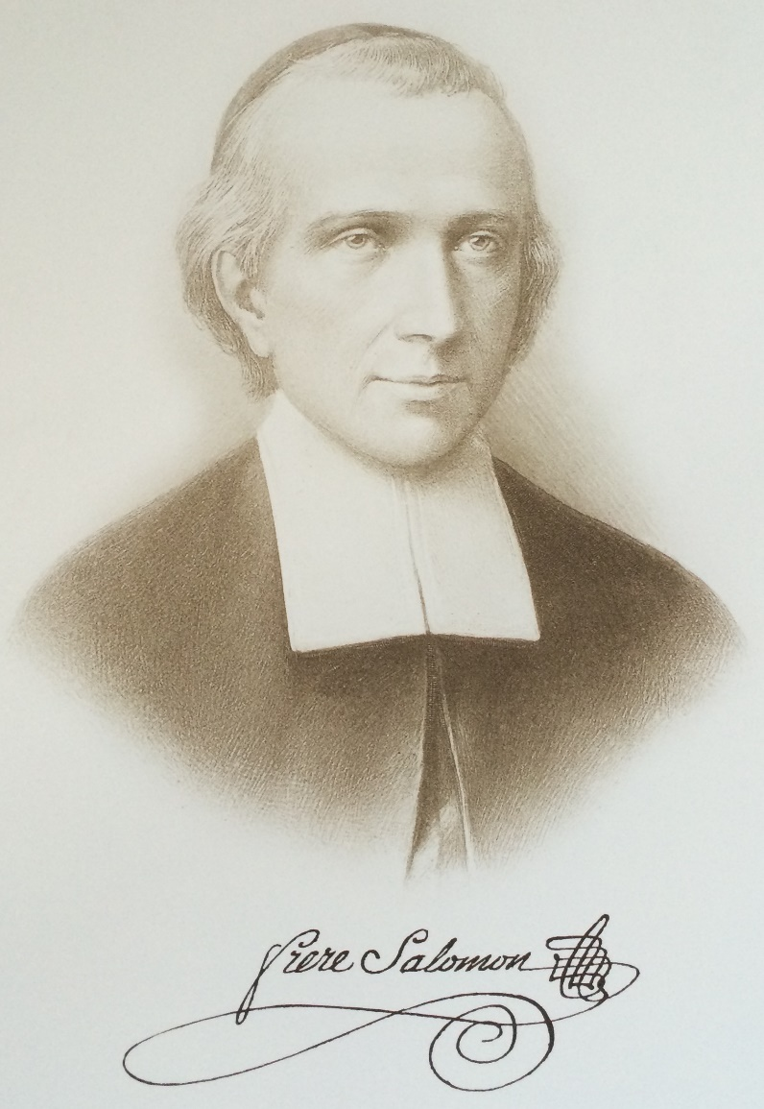

Il vécut à une époque où la France avait subi plusieurs défaites militaires à l’étranger. De grands sacrifices furent faits par ses citoyens, et le très rude hiver de 1788-89 conduisit à la famine de nombreux paysans. En 1789, le roi Louis XVI réunit les États généraux dans l’espoir que des taxes haussées puissent empêcher la ruine du pays. La situation se détériora cependant rapidement et la monarchie fut renversée.

L’Église catholique devint la cible suivante de la Révolution française. Tous les biens de l’Église furent confisqués. Le clergé dut prêter le serment de la constitution civile, ce qui amenait ses membres à renoncer à leur fidélité à l’Église. On demanda toutefois plus que ce qui était prévu : les diocèses et paroisses seraient réduites en nombre ; les évêques et les prêtres seraient élus par les contribuables et recevraient leurs salaires de l’État ; l’exercice de l’autorité papale serait de beaucoup diminué. Les Frères refusèrent de conduire les élèves aux messes des prêtres qui avaient prêté le serment, et les guidèrent plutôt vers des prêtres insermentés (qui perdraient bientôt leurs prébendes et leurs pensions, voire même aussi leur vie). En conséquence, une loi fut votée pour obliger tous les enseignants à prêter ledit serment. Alors que les communautés et les écoles fermaient, Frère Solomon aida à la distribution aux Frères des maigres fonds disponibles.

Comme il refusa de prêter serment, il fut contraint de vivre caché à Paris. Pendant cette période, il écrivit de nombreuses lettres (138) que nous avons toujours. Dans sa dernière lettre à sa sœur, en la fête de l’Assomption, il écrira : « Je vous souhaite du bonheur et une fête joyeuse. Je prie pour que vous passiez cette fête en bonne santé avec votre chère famille et en toute tranquillité, ce qui est si rare de nos jours. » Après son arrestation, il fut conduit tout près de Saint-Sulpice où une sorte de tribunal avait été mis en place, et où son arrivée semblait être attendue. L’interrogatoire fut formel et se termina par la question : « Avez-vous prêté serment ? » La réponse, bien sûr, fut : « Non! » Il fut ensuite envoyé avec d’autres à la prison improvisée du couvent des Carmes. Frère Salomon était âgé de 46 ans et il implora probablement l’intercession du fondateur, se rappelant ce que De La Salle avait vécu lui-même à ces deux endroits un siècle plus tôt.

Le 2 septembre 1792, chaque prisonnier fut conduit dans le couloir et, à quelques pas de l’entrée du jardin, il fut mis à mort par l’épée. Les corps nus furent empilés sur des charrettes et les vêtements des condamnés mis aux enchères sur le marché, comme paiement partiel aux assassins. D’autres cadavres furent jetés dans un puits qui se trouvait sur le terrain. Frère Solomon et ses compagnons furent béatifiés le 17 octobre 1926. Il fut le premier Frère des Écoles chrétiennes à être reconnu martyr.

• Accueil

Animateur : Par nos prières et par nos actes d’amour, Dieu continue de travailler par nous, en
apportant aux autres la bonne nouvelle qu’ils sont aimés. C’est pourquoi nous disons :

Tous : Rappelons-nous que nous sommes en la sainte Présence de Dieu.

• Psaume 62

Animateur : Oui, c'est en Dieu que mon âme se confie ; de Lui vient mon salut.

I Oui, c'est en Dieu que mon âme se confie ; de Lui vient mon salut.
Oui, c'est Lui qui est mon rocher et mon salut ;
Ma haute retraite : je ne chancellerai guère.
Jusqu'à quand vous jetterez-vous sur un homme, chercherez-vous tous à l'abattre, Comme une muraille qui penche, comme une clôture qu'on renverse ?

II Ils conspirent pour le précipiter de son poste élevé ; ils prennent plaisir au mensonge ;
Ils bénissent de leur bouche, et ils maudissent dans leur cœur.
Oui, mon âme, confie-toi en Dieu ! Car de Lui vient mon espérance.
Oui, c'est Lui qui est mon rocher et mon salut ; ma haute retraite : je ne chancellerai pas.

I Sur Dieu reposent mon salut et ma gloire ; le rocher de ma force, mon refuge, est en Dieu.
En tout temps, peuples, confiez-vous en Lui, répandez vos cœurs en sa présence ! Dieu est notre refuge.
Oui, vanité, les fils de l'homme ! Mensonge, les fils de l’homme !
Dans une balance ils monteraient : tous ensemble, plus légers qu'un souffle.

II Ne vous confiez pas dans la violence, et ne mettez pas un vain espoir dans la rapine ;
Quand les richesses s'accroissent, n'y attachez pas votre cœur.
Dieu a parlé une fois ; deux fois j'ai entendu ceci : c'est que la force est à Dieu.
A toi aussi, Seigneur, la bonté ; car tu rends à chacun selon ses œuvres.
Tous : Gloire soit au Père, et au Fils, et au Saint-Esprit. Comme il était au commencement, maintenant et pour les siècles des siècles. Amen!

• Dernière lettre du Frère Salomon à sa sœur, Marie-Barbe, le 15 août 1792

“ Ne soyons pas troublés. Implorons constamment l’aide de Dieu (…). Souffrons donc avec joie et action de grâce les croix et les afflictions qu’il nous enverra. Pour moi, je ne suis pas digne de souffrir pour lui, car je n’ai encore éprouvé rien de fâcheux, tandis qu’il y a tant de disciples de Jésus-Christ dans la peine.”

• Réflexion personnelle

• Évangile : Matthieu 5

Animateur : Heureux ceux qui reconnaissent leur pauvreté spirituelle,
Réponse : Car le royaume des cieux leur appartient!

Heureux ceux qui pleurent,
car ils seront consolés !

Heureux ceux qui sont doux,
car ils hériteront la terre !

Heureux ceux qui ont faim et soif de la justice,
car ils seront rassasiés !

Heureux ceux qui font preuve de bonté,
car on aura de la bonté pour eux !

Heureux ceux qui ont le cœur pur,
car ils verront Dieu !

Heureux ceux qui procurent la paix,
car ils seront appelés fils de Dieu !

Heureux ceux qui sont persécutés pour la justice,
car le royaume des cieux leur appartient !

Heureux serez-vous lorsqu'on vous insultera, qu'on vous persécutera et qu'on dira faussement de vous toute sorte de mal à cause de moi,
votre récompense sera grande au ciel.

• Pensées : Frère Clair Battersby, FSC

Qui est ce frère Salomon ? Sans la révolution qui a fait de lui un martyr, qui connaitrait quoi que ce soit à son sujet ?

Qu’il soit en quelque sorte remarquable ou exceptionnel parmi des centaines, même dans sa propre communauté, est insuffisant. Pourtant, pour cette raison précise, sa vie vaut la peine d’être racontée, car elle détient une leçon pour nous aujourd’hui.

Elle démontre que le brave homme a en lui des réserves de force et de courage moral qui, sans la lumière de ces circonstances éprouvantes, seraient demeurées en dormance et insoupçonnés.

Il est encourageant de savoir qu’il y a plus au-dedans de chacun d'entre nous que ce que l’œil peut voir, et que, dans une situation donnée, avec la grâce de Dieu, nous pouvons faire bien plus que ce que nous avions nous-mêmes imaginé (p. 176).

• Écritures : Première lettre aux Corinthiens, 12, 4-7

Il y a diversité de dons, mais le même Esprit ; diversité de services, mais le même Seigneur ; diversité d'actes, mais le même Dieu qui accomplit tout en tous.
Or, à chacun, la manifestation de l'Esprit est donnée pour le bien de tous.

• Partage libre de réflexions

• Intentions de prières :
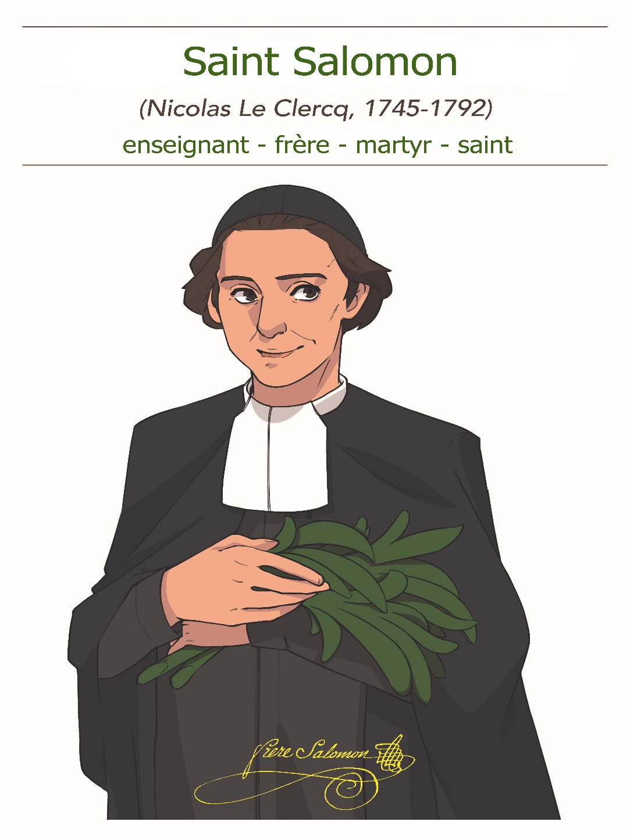
En tant qu’enfants de Dieu, ensemble prions pour une société plus juste et plus équitable.
Pour chaque intention nous prions en disant :

Dieu aimant, aide-nous à faire vivre ton Règne.

Frère Solomon a occupé un poste de leadership dans l’Institut. Puissions-nous être, nous aussi, inspirés par son esprit de service et de générosité, prions...

Prions pour les peuples du monde qui sont empêchés de pratiquer leur foi. Puisse le Seigneur regarder avec bonté ceux qui sont persécutés et qu’Il leur vienne en aide, prions...

N’oublions pas ceux qui sont critiqués et décriés à cause de leur défense des droits de l’homme. Puissent-ils puiser force et réconfort dans l’exemple de notre Seigneur et dans les saints comme Frère Solomon, prions...

• Prière de conclusion

Père, Fils et Esprit Saint, nous te remercions pour le don de saint Salomon à notre Institut et à la famille lasallienne. Nous prions pour que son exemple d’humble service et de fidélité nous inspire de vivre dans la joie nos propres engagements. Montre-nous ceux qui ont besoin de nos talents et de notre présence. Accorde-nous la générosité et la sagesse, et le courage de réagir en conséquence. Nous te le demandons par le Christ notre Seigneur. Amen !

Saint Salomon,
- Priez pour nous !

Saint Jean-Baptiste de La Salle,
- Priez pour nous !

Vive Jésus dans nos cœurs !
- À jamais!

